Конспект занятия по изобразительной деятельности
В старшей группе в нетрадиционной технике рисование солью на тему
«Зимняя берёза».

Подготовила и провела:
Воспитатель Петрова Гузалия Зиннуровна.
СП ГБОУ СОШ № 38
Детский сад № 11 г. Сызрань Самарской области.

2017г.

Цель:
познакомить детей с новой техникой нетрадиционного рисования-рисование солью и манкой.
Учить детей применять разные изобразительные средства для создания образа.
Развивать навык изображения дерев без листьев: ствол, ветви, тонкие веточки.
Формировать умения творчески отражать впечатления, полученные при наблюдении зимней природы, основываясь на стихотворения Есенина « Белая берёза».

Образовательная область:
Художественно-эстетическое развитие, социально-коммуникативное.

Задачи:
Учить передавать в рисунке картину зимней природы создавая образ дерева.
Закреплять умение правильно изображать строение дерева. Продолжать знакомить детей с нетрадиционными приёмами рисования.
Развивать мышление, мелкую моторику пальцев, усидчивость, внимание.
Воспитывать аккуратность во время работы.
Предварительная работа:
Рассматривание берёзы на прогулке, рассматривание репродукций картин «Берёзовая роща» А. Куинджи, «Берёзовая роща» И. Левитана, иллюстрации с изображением берёз в разное время года.

Материал:
Лист альбомной бумаги синего цвета, простой карандаш, гуашь белого и чёрного цвета, кисть для гуаши, баночка с водой, клей ПВА, соль крупного помола и манная крупа, салфетки, тарелочки под соль, картины с изображением берёз в разное время года.

Ход занятия:
1.Вводная часть.
Воспитатель: дети послушайте и отгадайте загадку

Красила весной и летом
Волосы зелёным цветом.
Но видать перестаралась;
Без волос зимой осталась.
Только белый сарафан
Облегает стройный стан.

Ответ детей – берёза.

Показать плакат с изображением берёзы.

Воспитатель:
Берёза- это самое любимое дерево на Руси. Белоствольной красавице посвящали песни, стихи, поэмы, писали картины наши поэты, писатели и художники. Стройную, кудрявую её всегда сравнивали с нежной и красивой девушкой.

Рано утром встаёт она солнце встречать,
Улыбнувшись, посмотрит в зеркальную гладь.
И, наверно, на свете нет берёзы родней,
Ведь берёза – частица России моей.

Русская берёза красива в любое время года.
Давайте вспомним, какая берёза бывает весной.

Ответы детей: на берёзе появляются желто-зелёные серёжки, затем распускаются зелёные маленькие , клейкие листочки.

(Воспитатель показывает картину «Берёза весной»).

Воспитатель:
Чем же берёза радует нас летом?

Ответы детей: берёзы наряжаются в красивый зелёный наряд, а на ветках
Берёзы птицы вьют гнёзда, поют песни.

(Воспитатель показывает картину «Берёза летом»).

Воспитатель:
Какая берёза осенью?

Ответы детей: осенью берёза одевает жёлтый сарафан, и становится «золотой». А под деревом вырастают грибы подберёзовики.

(Воспитатель показывает картину «Берёза осенью»).

Воспитатель:
А какая берёза зимой?

Ответы детей: Берёза стоит без листьев, вся покрыта снегом.

(Воспитатель показывает картину «Берёзка зимой»).

Воспитатель:
Послушайте, как поэт Сергей Есенин рассказал о зимней берёке.
Белая берёза под моим окном.
Принакрылась снегом, точно серебром.
На пушистых ветках снежною каймой
Распустились кисти белой бахромой.
И стоит берёза в сонной тишине,
И горят снежинки в золотом огне.
А заря лениво, обходя кругом,
Обсыпает ветки новым серебром.

-Что это за серебро, которым принакрылась берёзка?

Дети: берёзка накрылась снегом или инеем.

Воспитатель:
Ребята, сейчас зима, на деревьях нет листьев. Почему поэт называет ветки пушистыми с белой бахромой?

Дети: ветки покрыты белым пушистым снегом.

Физкультминутка «Берёзка».
Мы берёзку посадили, Выпрямиться, стоя за столом.
Мы водой её полили, Руки согнуть к плечам, ладонями вперёд.
И берёзка подросла, Потянуть руки вверх.
К солнцу ветки подняла,
А потом их наклонила Руки вниз, спина прямая.
И ребят благодарила. Поклоны головой сесть.

2.Основная часть (показ и объяснение способа действия).

Воспитатель: сегодня мы с вами будем рисовать берёзку в зимнем уборе. Но рисовать мы будем необычным способом-солью и манкой.
Воспитатель объясняет детям, как можно рисовать солью, сочетая объяснение с показом. Простым карандашом рисуем берёзу, затем клеем её всю обводим. На клей наносим соль, как можно больше. Лишнюю соль встряхнём на тарелочку.

3. Самостоятельная работа детей.

Дети выполняют работы - рисуют солью зимнюю берёзу. Воспитатель по мере необходимости помогает детям.

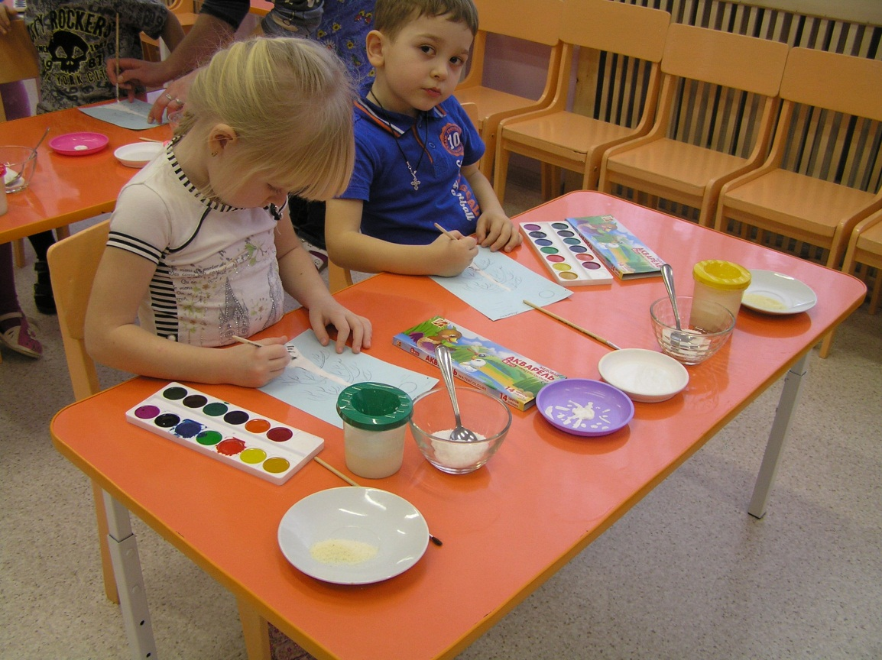

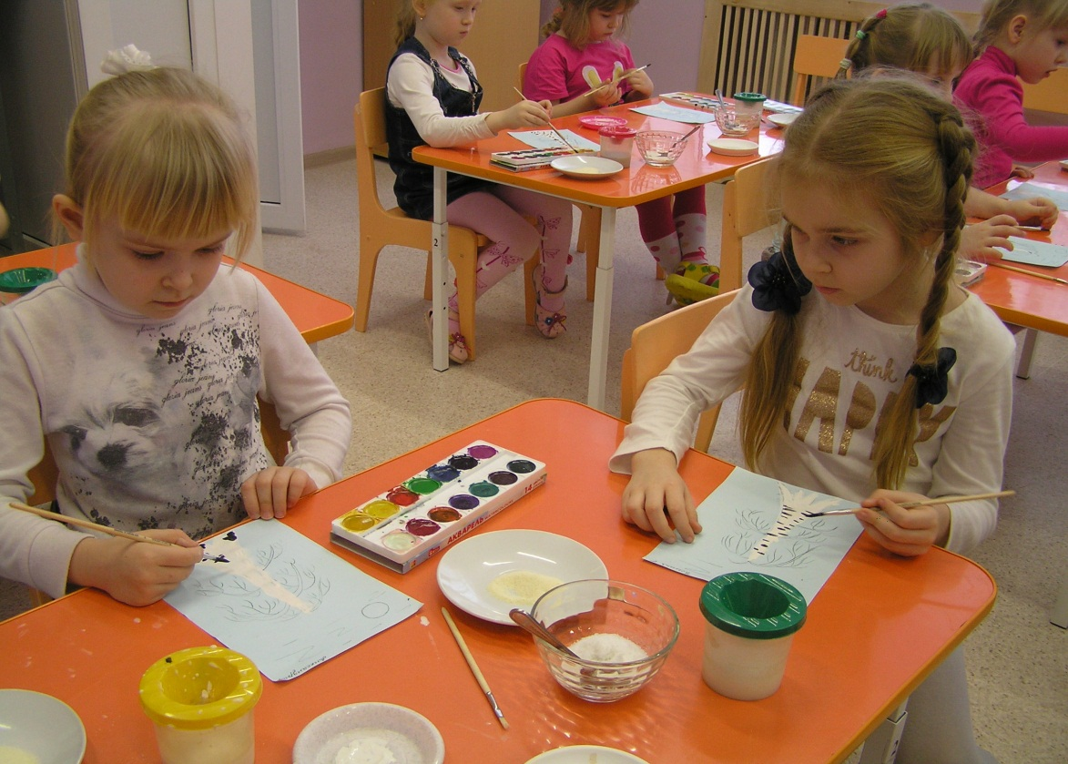

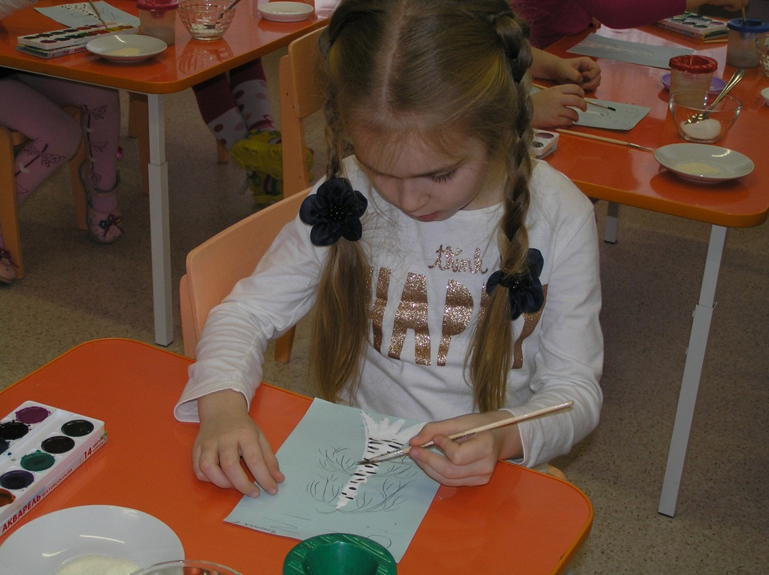

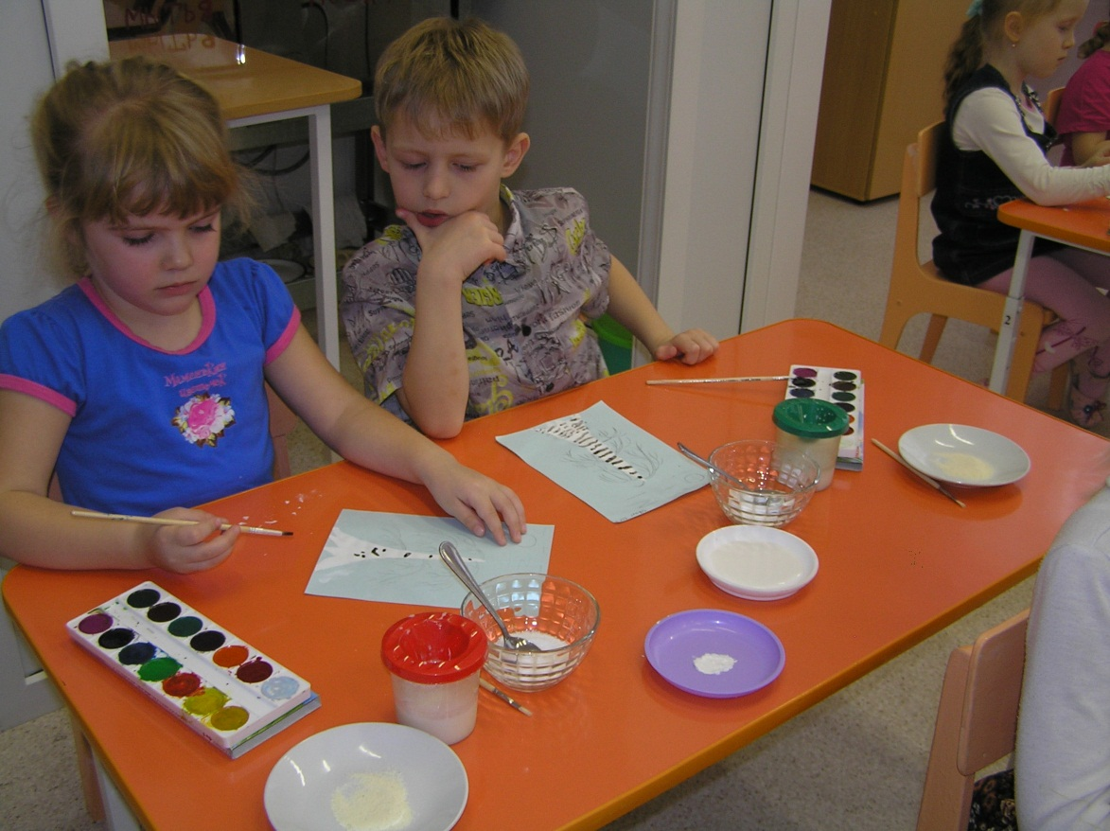

4. Анализ, выставка готовых работ.

Воспитатель:
Молодцы, ребята ! Вот какая у нас с вами получилась зимняя берёзовая роща.

